新 书 推 荐

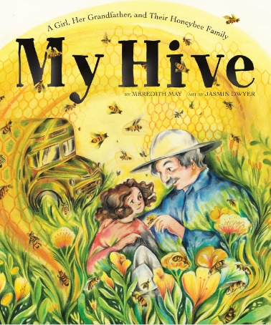
中文书名：《我的蜂巢》
英文书名：MY HIVE
作 者：Meredith May and Jasmin Dywer
出 版 社：Abrams
代理公司：Abrams / ANA
页 数：32页
出版时间：2024年9月
代理地区：中国大陆、台湾
审读资料：电子稿
类 型：故事绘本

一本苦乐参半的图画书
作者本人是第五代养蜂人
本书讲述了一个孤独而恐惧的女孩和祖父以及她的蜜蜂一起生活的故事
故事灵感来自作者小时候与祖父母同住的经历
谈论了另类家庭、隔代之间的智慧与联系
直面恐惧以及在最不可能的地方找到家等主题

内容简介：

一本苦乐参半的图画书，由回忆录《蜂蜜巴士》的作者Meredith May创作，讲述了一个孤独而恐惧的女孩和祖父以及她的蜜蜂一起生活的故事。

女孩与爷爷和数千只蜜蜂生活在一起，她学会如何克服被蛰咬的恐惧，学会了如何旋转蜂巢，了解到蜂蜜的味道有时甜，有时苦，就像爱一样。有时候，家人就是和你一起住在蜂巢里的人。

《我的蜂巢》的灵感来自于作者小时候与祖父母同住的经历，读者可以与里面另类家庭、隔代之间的智慧与联系、直面恐惧以及在最不可能的地方找到家等主题产生温和的共鸣。

销售亮点：

- 知名作家：作者Meredith May是《旧金山纪事报》获奖记者、回忆录《蜂蜜巴士》作者以及第五代养蜂人。

- 热点话题：养蜂业的普及以及授粉对地球和物种的重要性构成了一个强大而吸引人的主题。

- 祖父母之爱：温馨描绘了特殊的代际关系和智慧的传承。

- 甜美的艺术： 精美艺术家Jasmin Dywer创作的插图。

作者简介：

梅雷迪斯·梅（Meredith May）梅雷迪斯·梅曾是《旧金山纪事报》记者，撰写回忆录和儿童读物。她还是第五代养蜂人。 她在 2021 年出版的回忆录《爱上艾迪：一只害怕一切的狗教会我勇敢》讲述了梅雷迪斯的金毛猎犬小狗伊迪丝患有极度焦虑症的故事。梅雷迪斯和她的妻子詹恩学会了如何爱这只敏感的狗。 梅雷迪斯于 2019 年出版的回忆录《蜂蜜巴士》讲述了她在祖父的大苏尔养蜂场学到的人生课程，这些课程帮助她摆脱了艰难的童年。这本书在17个国家出版，被翻译成11种语言。 她2017年出版的书《我，没有死》讲述了一名伊朗儿童兵在两伊战争期间冒着生命危险拯救敌人的真实故事——这一令人惊叹的勇敢和善良行为改变了他们两人的人生轨迹。
在《旧金山纪事报》工作16年期间，梅雷迪斯的报道曾荣获美国笔会新闻文学奖、凯西杰出新闻奖以及美国专业记者协会和美联社颁发的专题报道一等奖。她撰写的关于第二次海湾战争期间受伤的伊拉克男孩的系列报道入围了普利策奖。

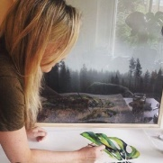
贾斯明·德怀尔（Jasmin Dwyer）是一位澳大利亚艺术家，1984年出生于新南威尔士州。她在纽卡斯尔附近长大，目前居住在伦敦。Jasmin在悉尼帕丁顿美术学院学习美术和教育，并于2007年毕业。Jasmin的作品曾在悉尼、新南威尔士州乡村和伦敦展出。她曾入围Yen Young 澳大利亚艺术奖决赛，并获得了平面和书籍类别的插画Flair奖。受对自然和旅行的热爱启发，Jasmin专注于插画、水彩画、丝网印刷和拼贴画。

内文插图：

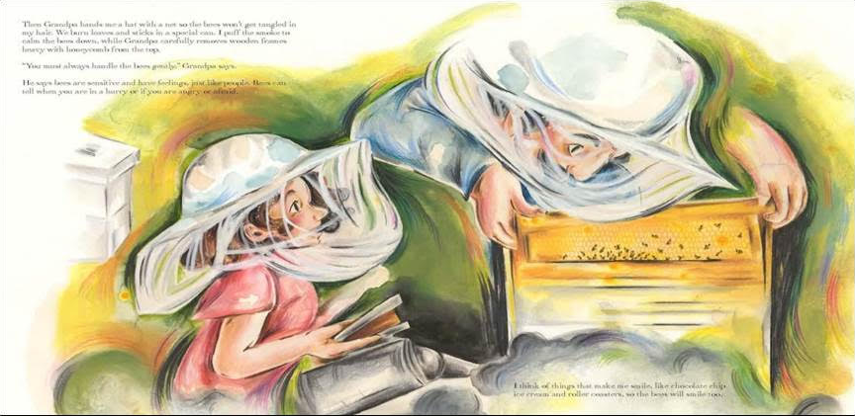

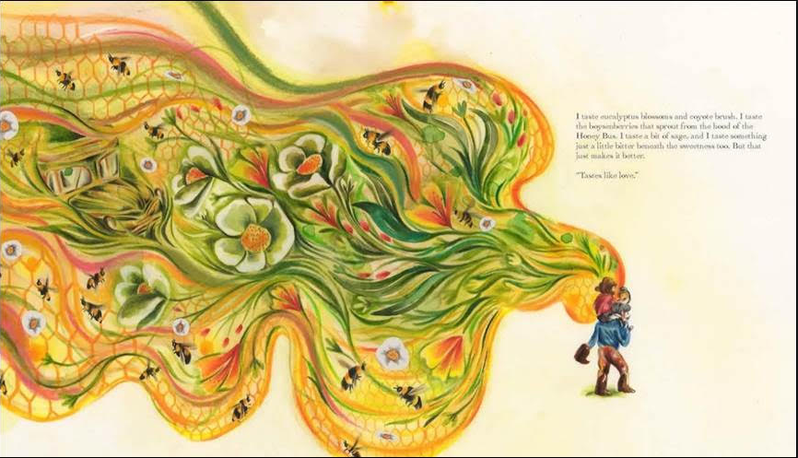

感谢您的阅读！
请将反馈信息发至：版权负责人
Email：Rights@nurnberg.com.cn
安德鲁·纳伯格联合国际有限公司北京代表处
北京市海淀区中关村大街在地图中查看甲59号中国人民大学文化大厦1705室, 邮编：100872
电话：010-82504106, 传真：010-82504200
公司网址：http://www.nurnberg.com.cn
书目下载：http://www.nurnberg.com.cn/booklist_zh/list.aspx
书讯浏览：http://www.nurnberg.com.cn/book/book.aspx
视频推荐：http://www.nurnberg.com.cn/video/video.aspx
豆瓣小站：http://site.douban.com/110577/
新浪微博：安德鲁纳伯格公司的微博_微博 (weibo.com)
微信订阅号：ANABJ2002

